ΑΡΧΑΙΑ ΜΕΤΑΦΡΑΣΗ

*ΛΟΤΣΑΡΗ ΑΓΓΕΛΙΚΗ*

*ΚΟΥΝΑΒΗ ΑΙΚΑΤΕΡΙΝΗ*

Β1 Β2 Β3 Β4

ΓΕΝΙΚΗ ΘΕΩΡΗΣΗ Ι Λ Ι Α Δ Α Ο Μ Η Ρ Ο Υ– ΦΥΛΛΑ ΕΡΓΑΣΙΑΣ
ΟΝΟΜΑΤΑ:
1. Με βάση τη γενική σας εντύπωση από το έπος να αντιστοιχ...

4.Οι Θεοί και οι ήρωες στην Ιλιάδα παρουσιάζονται από τον Όμηρο με βάση κάποια ιδιαίτερα για τον καθένα χαρακτηριστικά που τους αποδίδονται με τα επίθετα που τους προσδιορίζουν. Αφού ξαναθυμηθείτε τις ραψωδίες που έχουμε διδαχθεί ως τώρα βρείτε με ποια επίθετα προσδιορίζονται τα παρακάτω πρόσωπα της Ιλιάδας.

Αχιλλέας, Αγαμέμνονας, Δίας, Απόλλωνας, Χρύσης, Πάτροκλος, Οδυσσέας, Ήρα , Κάλχας, Θέτιδα, Νέστορας, Αθηνά

Οι απαντήσεις στο φύλλο εργασίας μπορούν να δοθούν εως το τέλος Απριλίου στην πλατφόρμα eclass.sch.gr. ή στο [aglotsari@hotmail.com](mailto:aglotsari@hotmail.com) για το βι, β3 και [kounavikat@gmail.com](mailto:kounavikat@gmail.com) για β2,β4

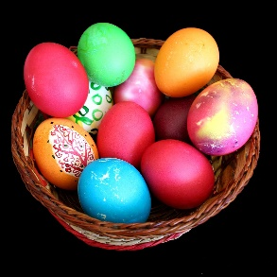

*ΚΑΛΟ ΠΑΣΧΑ!*